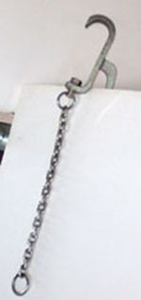 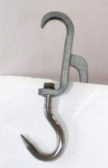
Schweineentblutehaken Rohrbahnhaken mit Nebenhaken
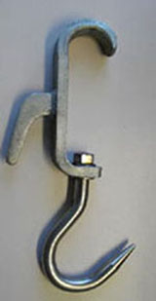 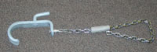
Rinderhaken Rohrbahnhaken mit Schnellverschluss

